試論“育”字的形體來源﹡

劉釗
复旦大学出土文献与古文字研究中心
“古文字与中华文明传承发展工程”协同攻关创新平台
摘要：“育”字的形體來源問題一直是沒有解決的老大難問題。以往或以爲“育”爲“毓”字之省，或以爲“育”是“毓”字的另構，其實都是不合適的。通過對古文字大量字形的考察可知，漢代之前乃借“胄”爲“育”，漢代開始從“胄”字中分化出“育”，“育”即“胄”字之變。
關鍵詞：“育”字形體來源、借“胄”爲“育”、“育”爲“胄”之變
《說文·𠫓部》：“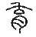，養子使作善也。从𠫓肉聲。《虞書》曰‘教育子。’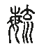，育或从每。”
《說文》以“育”爲字頭，以“毓”爲“育”的異體，似乎表明《說文》認爲“育”是正體或早於“毓”。《說文》對“毓”字“或从每”的訓釋，很容易讓人誤以爲“育”就等同於“毓”所从的“㐬”。可是“育”和“㐬”只有上部相同，下部並不一樣，“育”怎麼會等同於“㐬”呢？估計是爲了迎合《說文》的訓釋，或受《說文》訓釋的影響而產生的誤解，《玉篇·𠫓部》真就出現了“毓”字把右旁的“㐬”改爲“育”作“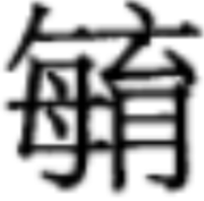”的寫法。
在以往的古文字研究中，有四宗牽涉到“育”字的有關資料，其一是《古陶文字徵》收録的一個釋爲“育”的字，做“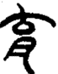”形，材料來自北京圖書館藏王妙如的《古陶文》，一些後來出版的古文字工具書曾加以引用，如《古文字詁林》《古文字類編》（增訂本）《古文字譜系疏證》等。其實這一陶文材料的真實性和時代性皆不明，即使真實性沒問題，從形體上看也時代偏晚，絶不能早過漢代，因此不能當做“育”字的早期寫法來使用。二是甲骨文中有一字作“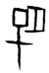”（《甲骨文合集》17995正）“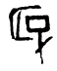”（《甲骨文合集》5624）“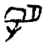”（《花東莊東地甲骨》409）形，从肉从子，王國維曾將其釋爲“育”的初文。此說至今仍有人信從，如《古文字譜系疏證》即列在“育”字下。其實姚萱先生已經指出，甲骨文的“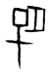”字應爲“多子”的合文，本來是兩個字，釋爲“育”無據。其三是王國維在考釋甲骨文“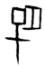”字時，同時還認爲甲骨文的“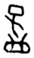”（《甲骨文合集》3270）字从“子”从《說文》訓爲“女陰”的“也”，也應該釋爲“育”。這一說法更屬無稽，現在已經無人相信。其四是戰國古璽中有一個寫作从“子”从“肉”的字作“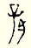”（《古璽彙編》1405）“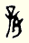”（《古璽彙編》2298）“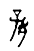”（《古璽彙編》2274），施謝捷先生懷疑是“育”字，現在看來也證據不足。
“育”字并不是冷僻字，從古文字看，甲骨文中就有“毓”字，可是直到戰國文字，也始終沒有發現可以確認的“育”字，這就未免有些奇怪。因此有的學者認爲《說文》以“育”爲正體，以“毓”爲異體是“本末倒置”，如單曉偉先生在《秦文字疏證》一文中說：“从每不確，而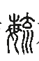乃是正體，育是後起字，《說文》倒置。”季旭昇先生在《說文新證》中說：“漢以後改从𠫓（毓的省體分化字），肉聲。《說文》録‘育’字爲字頭，‘毓’爲或體，未免顛倒先後。”
說到“育”字的形體來源，需要先考察一下“胄”字。
《說文》有兩個形體非常接近的“胄”字，一爲从“冃”的“冑”，一爲从“肉”的“胄”。對這兩個字的關係，趙平安先生曾有分析：

《說文》冃部：“，兜鍪也，从冃，由聲。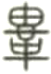，《司馬法》冑从革。”從甲骨文和西周金文來看，下象兜鍪之形，上从由聲。甲骨文冑字作（合集4078），也作（合集36492），很早就在兜鍪下加“目”旁作（豦簋，集成4167），表示是人所佩戴的東西。戰國早期的侯馬盟書(200:26)繼承了豦簋的寫法。戰國時期也有把“目”換成“人”形作（中山王方壺，集成9735）者，或者兜鍪省簡，加上“革”旁作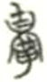（曾侯乙竹簡）的。戰國文字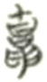（天星觀楚簡）、《說文》小篆或體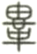就是在這類字形的基礎上省簡而來的。西周晚期師同鼎“冑”字出現了一種特殊寫法，作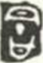（師同鼎，集成2779，寽戎金冑卅）之形，把聲符“由”移到字的下面。這種寫法也見於清華簡《越公其事》，作（簡3，身被甲冑）、（簡20，羅甲纓冑）之形，所从冃形體略有訛變。從目前的資料看，上从冃下从由的寫法非常罕見，上限是西周晚期，下限在《越公其事》，但《越公其事》文本複雜，年代不易確定。
《說文》肉部：“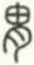，胤也。从肉，由聲。”段玉裁注：“與甲冑字別。”這種用法的胄先秦時代已經出現，但在古文字資料裡出現很晚。目前所見，最早用爲胤胄的“胄”見於中山王圓壺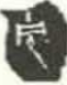［竹（蓄）冑亡（無）彊（疆）］，下面不从肉，而是从側面人形，和是繁簡關係，實際上是用甲冑的“冑”表示胤胄的“胄”。从肉的“胄”見於嶽麓簡《占夢書》一八正貳，讀爲“抽”。不是本用，雖然从肉作，但不見得就是胤胄的“胄”。綜合上面兩種情況來看，胤胄的“胄”很可能先是借甲冑的“冑”來表示的，後來又利用冑从肉的異體分化出胤胄的“胄”，一字分化出兩個字。

上引趙平安先生文對“冑”和“胄”兩字的形體演化和之間的關係已經講得很清楚。不過陳劍先生認爲“冑”與“胄”在文字系統中是否真正分化開“實甚可疑”，“更可能還是屬《說文》或漢代小學家之‘強分’。”這一意見也值得重視。從古文字形體看，“冑”“胄”本爲一字不應存在疑問，“冑”字下部的“冃”形本來就跟“月（肉）”形很近，由“冃”形訛混成“月（肉）”是很自然的事，或因“冑”字用爲“胤胄”之“胄”或“生育”之“育”，從而“變形義化”成从“月（肉）”，或“變形音化”成从“月（肉）”聲，或這種變化只是一種巧合，實際上跟“變形義化”和“變形音化”都無關，多種可能都是存在的。或認爲“冑”變爲“胄”是“冑”字作“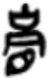”形所从之“目”訛爲“月（肉）”的結果，恐怕是有問題的。
論述到此，“育”字形體來源的結論其實已經呼之欲出了。所以這裡可以提前“劇透”，結論就是：“育”字形體就來自“胄”，“育”字不過是“胄”字之變。下面對這一結論加以論證。
秦文字爲追求書寫速度，有些字寫得比較草率，這造成在从“口”旁的字中，有些“口”旁常常會寫成圆形、扁圓形或三角形，如：

龍崗秦簡五九·12 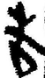龍崗秦簡一五〇·07
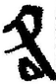龍崗秦簡一五二·04 龍崗秦簡四八·05
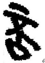龍崗秦簡一九九·05 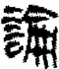龍崗木牘12
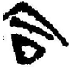龍崗秦簡五·02 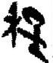龍崗秦簡一二八·03
龍崗秦簡一一四·05 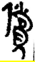龍崗秦簡一〇一·09
龍崗秦簡三〇·07 龍崗秦簡一八八·13
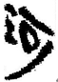龍崗秦簡八二·03 龍崗秦簡二五一·02
龍崗秦簡一五五·12 龍崗秦簡一六五·04
龍崗秦簡五·15 龍崗秦簡二〇六·04
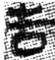關沮秦簡247 關沮秦簡189
放馬灘秦簡乙333 放馬灘秦簡乙243
放马滩秦简乙211 放馬灘秦簡乙206
里耶秦簡8—1796 里耶秦簡8—2200
里耶秦簡二9—450 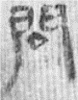里耶秦簡二9—21正
里耶秦簡二9—1244 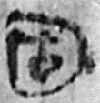里耶秦簡二9—2984
里耶秦簡二9—2193 嶽麓秦簡1—1565
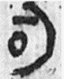里耶秦簡二9—1正 里耶秦簡二9—2123
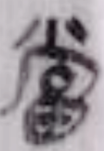嶽麓秦簡1—1565 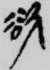嶽麓秦簡3—1334
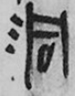里耶秦簡二9—1正 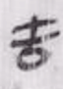嶽麓秦簡1—1526
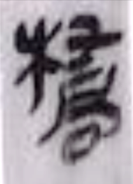嶽麓秦簡1—1590 嶽麓秦簡1—0025
嶽麓秦簡3—0922 嶽麓秦簡1—1586
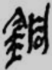嶽麓秦簡3—1480 嶽麓秦簡2—0411
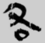嶽麓秦簡2—0801 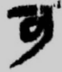嶽麓秦簡2—0851
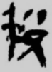嶽麓秦簡2—0952 嶽麓秦簡2—0940
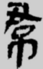嶽麓秦簡3—0441 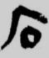嶽麓秦簡2—0791
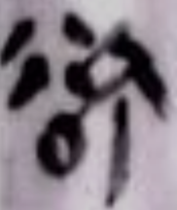嶽麓秦簡1—1534 放馬灘秦簡乙116
嶽麓秦簡1—1582 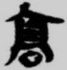嶽麓秦簡2—0844
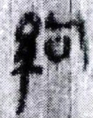耶秦簡8—913 睡虎地秦簡三正參

從寫法上看，是因爲標準寫法的“口”旁兩邊的豎筆不再出頭，才使得“口”旁變得類似一個封閉的圓形、扁圓形或三角形。其中有些“口”旁的筆畫構成，也從由三筆寫成變成了由兩筆或一筆寫成。
在同一综或同一類資料中，常常有正常的“口”旁或“口”形寫法與已經變成圓形、扁圓形或三角形的“口”旁寫法並存的現象，如：

放馬灘秦簡乙206a 放馬灘秦簡乙235a
里耶秦簡8—1442背 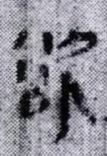里耶秦簡8—2256
里耶秦簡8—822 里耶秦簡8—1794
里耶秦簡6—14 里耶秦簡8—1243
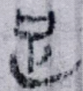里耶秦簡8—527背 里耶秦簡8—1243
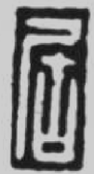《秦印文字彙編》165頁 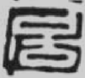《秦印文字彙編》165頁
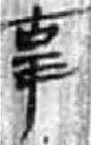張家山漢簡《二年律令》024·07 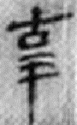張家山漢簡《二年律令》048·16
里耶秦簡8—1624正 里耶秦簡9—2889
《秦印文字彙編》132頁 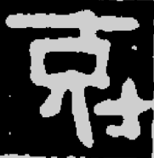《秦印文字彙編》132頁

把“口”旁寫成圓形、扁圓形或三角形這一特點在漢代文字中依然延續，如張家山漢簡中如下之字：

張家山漢簡048·01 張家山漢簡082·02
張家山漢簡466·32 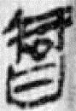張家山漢簡038·07
張家山漢簡028·01 張家山漢簡13·29
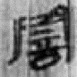張家山漢簡046·07 張家山漢簡097·41
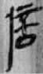張家山漢簡039·19 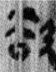張家山漢簡24·26
張家山漢簡165·30 張家山漢簡156·12

从“口”的“古”字也呈現出相同的變化，如从“古”的“胡”“故”“居”諸字：

關沮秦簡368 里耶秦簡8—439
里耶秦簡8—1554
里耶秦簡二9—15正 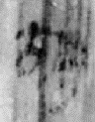里耶秦簡二9—931
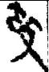龍崗秦簡四二·01 龍崗秦簡六一·05
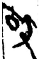龍崗秦簡一五八·07 龍崗秦簡一七〇·021
龍崗秦簡一七一·03 嶽麓秦簡3——0438

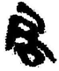龍崗秦簡一七·07 嶽麓秦簡1—1554
睡虎地秦簡《封診式》29

秦漢文字中還有一個現象，就是“由”字不論單獨存在還是作爲偏旁，都寫成“古”字形，“古”與“由”兩字從形體上很難區分，從而造成混淆。對這一現象朱德熙、裘錫圭、李學勤、李家浩等學者都曾有過討論。這種現象可能早在秦漢之前就已發生，如侯馬盟書中的“冑”字或作“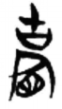”（200:26），所从“由”字就寫成了“古”字形。下列秦文字中从“古”作的字，其所从的“古”旁也都已經被證明其實也是“由”：

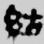睡虎地秦簡《封診式》簡74“紬衣”之“紬”
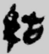睡虎地秦簡《封診式》簡83“復（複）紬衣”之“紬”
張家山漢簡《二年律令》簡332
張家山漢簡《二年律令》簡328
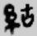睡虎地秦簡《秦律十八種》簡116“令紬堵卒歲”
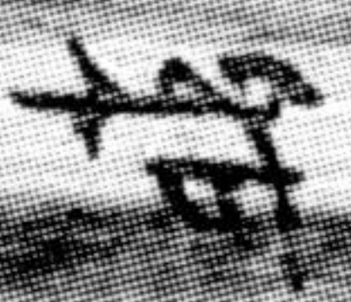張家山漢簡《奏讞書》簡219“人盜紬刀”
里耶秦簡9—1193“卅七年遷陵司寇出紬”
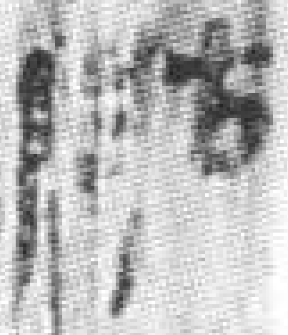 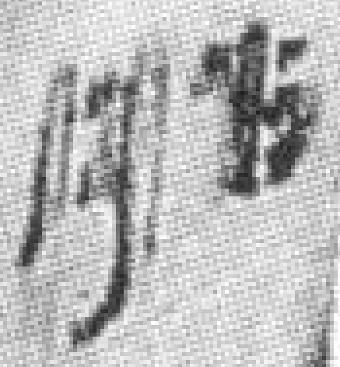張家山漢簡《二年律令·賊律》簡7“舳臚”
里耶秦簡9—1429背“鞫舳亡盜”
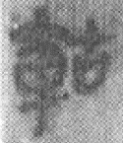 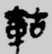睡虎地秦簡《秦律十八種》125“折軸”之“軸”
睡虎地秦簡《秦律十八種》·126“大車軸”之“軸”

馬王堆帛書中的“由”字作如下之形：

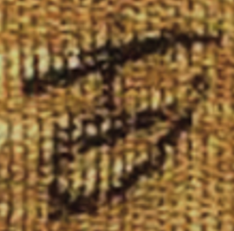《五十二病方》217“由曰”
《五十二病方》318“由曰”
《戰國縱橫家書》324“若由是”

从“由”的“胄”“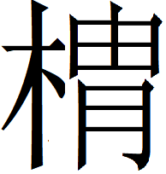（柚）”“軸”字分别作：
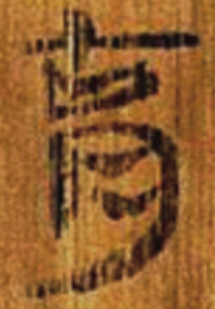遣策三16·2 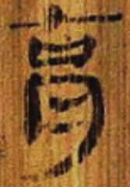遣策三17·3 遣策三18·3
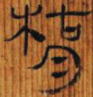簽牌三25·1 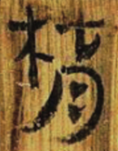遣策一137·8 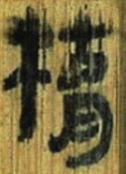遣策一135·1
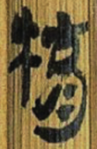遣策一137·8
《十問》52·8 《十問》101·3
《天文氣象雜占》6·41

上引“由”字和从“由”的“胄”“（柚）”“軸”字所从的“由”旁也都寫作“古”字形。
秦印中的“胄”字作：

《秦印文字彙編》561頁“臣胄（育）”

所从“由”旁就寫作“古”字形，下部“口”字左側出頭，右側則封閉，呈現出標準的“口”字向封閉的扁圓形過渡的形態。又作：

《秦印文字彙編》561頁“臣胄（育）”

所从“古”字形下部已經變成了封閉的扁圓形。這與上引馬王堆帛書文字中“（柚）”字既可作“”，所从“胄”字上部“古”字的“口”旁寫成標準的“口”形，又可做“”，所从“胄”字上部“古”字的“口”旁又可寫作扁圓形如出一轍。
里耶秦簡兩見“胄”字，作如下之形：

里耶秦簡8-458“胄廿”之“胄”
里耶秦簡9—1135“卅一年胄胥”

所从“古”形下部之“口”，也寫成了扁圓形或圓形，與馬王堆帛書《老子》甲（166·23、118·19）“古”字寫作“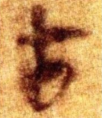”“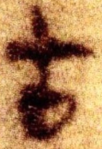”相類。居延新簡有一件寫作如下之形的“育”字：
EPT4.44“稟朢（望）桐隊{燧}長傅育十二食”

“胄”字上部“古”形的寫法與上引里耶秦簡“胄”字上部“口”形的寫法很接近。
嶽麓秦簡《占夢書》中讀爲“抽”的“胄”字作：

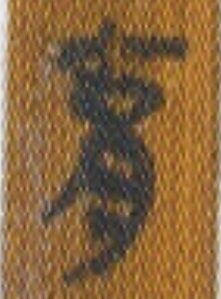嶽麓秦简《占夢书》18正“梦蛇入人口，胄（抽）不出”

“由”旁所从的“口”也寫成了扁圓形。
虎溪山漢簡《閻氏五勝》“歲乃大胄”的“胄”作：

《閻氏五勝》“歲乃大胄”

“由”字所从的“口”與上引秦印中的“胄”字作“”一樣，也是作標準的“口”字向封閉的扁圓形過渡的形態。
河南周口出土的漢畫像磚上力士形象的榜題“夏胄（育）”兩字作：

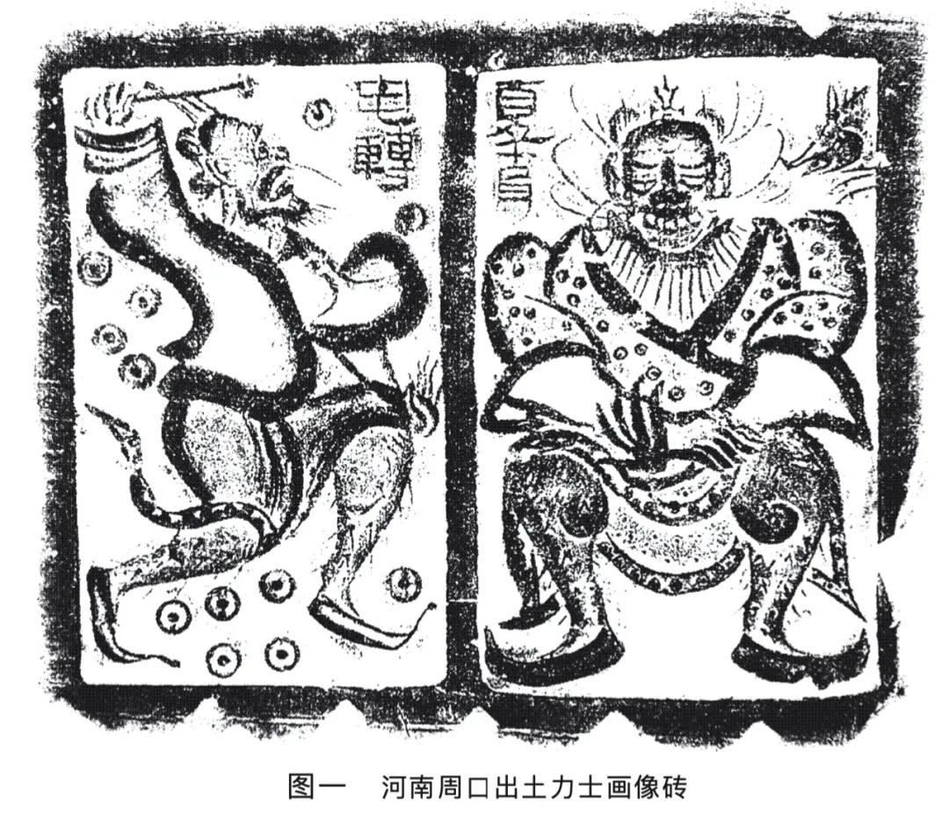
圖一 河南周口出土力士畫像磚，右圖爲文字局部放大圖

“胄”字下部也是寫成封閉的扁圓形。
漢印中的“胄”字很多見，如下的“胄”字大概可分爲4類：

1、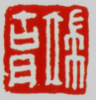 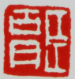《珍秦齋藏印——漢魏晉唐宋元篇》147頁“端胄（育）”“臣胄（育）
《印典》2975“虞胄（育）”《印典》2974“胄（育）未”
2、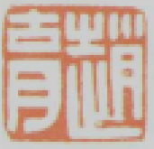《金石千秋—故宮博物院藏二十二家捐獻印章》319“趙育”
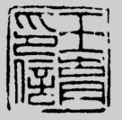《十鐘山房印舉》22·2·40
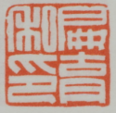《虛無有齋摹輯漢印》0201“扁胄（育）私印”
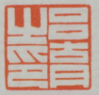《虛無有齋摹輯漢印》1522“呂胄（育）之印”
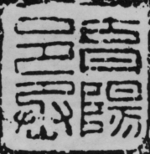《古封泥集成》1014“胄（育）陽邑丞”
3、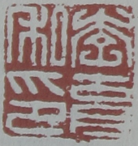《簠齋古印集》二五五“李胄私印”
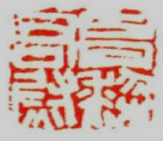《澂秋館印存》五“育黎右尉”
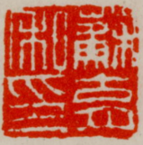《印典》2974“蘇胄（育）私印”
《印典》2974“郅胄（育）私印”
《印典》2974“史胄（育）私印”
4、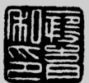《十鐘山房印舉》22·12·23“叚胄私印”
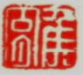《澂秋館印存》70·1“矦胄（育）”

第一類“胄”字所从“古”形的“口”旁作標準形，第二類“胄”字所从“古”形的“口”旁介於標準的口形和封閉的扁圓形之間，第三類“胄”字所从“古”形的“口”旁下邊正式寫成了封閉的扁圓形，第四類“胄”字所从的“古”形“口”旁也變成了封閉的扁圓形，又加入了一點裝飾手法，《十鐘山房印舉》22·12·23的“”字所从“古”形的一橫兩端上曲，這一特徵在第三类《十鐘山房印舉》22·2·40之例上已有體現。《澂秋館印存》70·1的“”字所从的“古”形的一橫兩端下垂。这些裝飾都是爲了佈局的美觀。
對上引秦漢時期上部所从“古”形的“口”旁已經變成封閉的圓形或扁圓形寫法的“胄”字，尤其如上引秦印形、嶽麓秦簡形和河南出土的漢畫像磚上力士形象榜題上的形，有的學者直接釋爲“育”或列在字編的“育”字字頭下，這是不合適的。“胄”字上部所从“古”形下邊雖然可以寫成封閉的圓形或扁圓形，卻依然是變形的“古”形，並不是“𠫓”字，這與秦漢時期確切从“𠫓”的字比較即可知：

龍崗秦簡一七·11 龍崗秦簡一九五·02
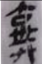嶽麓秦簡1—1550 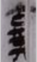嶽麓秦簡1—0002
《嶽麓秦簡《爲吏之道》48正壹 睡虎地秦簡《日書乙種》17
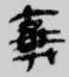睡虎地秦簡《日書甲種》2背壹 里耶秦簡8—2544
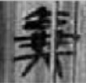張家山漢簡《脈書》25·03 張家山漢簡《引書》004·14
張家山漢簡《二年律令》201·07

張家山漢簡《二年律令》006·060 里耶秦簡9—3正
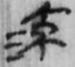里耶秦簡9—982 里耶秦簡9—1888正
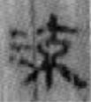張家山漢簡《二年律令》430·26 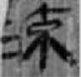張家山漢簡《脈書》55·2
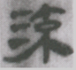虎溪山漢簡《食方》22

里耶秦簡9—2284正 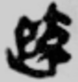睡虎地秦簡《封診式》91
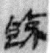張家山漢簡《二年律令》256·07 張家山漢簡《闔廬》13·241
張家山漢簡《闔廬》52·23 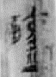張家山漢簡298·12
張家山漢簡299·11

上引諸字所从的“𠫓”像倒子左右手臂形的筆劃向斜下的角度很大，且整個字的筆順不一樣，是先寫一豎，然後一邊一斜筆，跟“古”形上部是一橫完全不同，因此並不難區分。
那麼“胄”字是如何具體分化出“育”字的呢？
秦漢文字中有很多筆畫連寫的現象，如“占”字作：

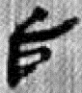張家山漢簡011·17 張家山漢簡032·17

即將卜字與“口”字連寫在一起。在一些由橫筆與豎筆相交的構形中，這種連寫現象更是多見，其中“古”字的一豎筆與口字連寫的情況出現最頻繁，如：

張家山漢簡201·12 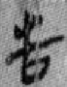張家山漢簡132·39
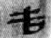張家山漢簡217·12

張家山漢簡520·10

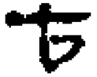銀雀山漢簡217
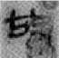張家山漢簡093·11 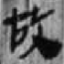張家山漢簡089·21
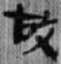張家山漢簡011·28 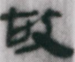虎溪山漢簡《計簿》139
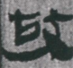虎溪山漢簡《閻昭》上4

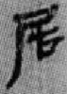張家山漢簡378·09 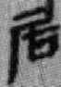張家山漢簡284·19
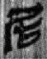張家山漢簡103·25 虎溪山漢簡《閻昭》上64

上引馬王堆帛書中的“（柚）”字和“軸”字作：

漢印中有如下三方有“胄”字的印：

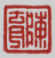《匋齋藏 印》1671“陳育”
《印典》2974“胄（育）才之印”
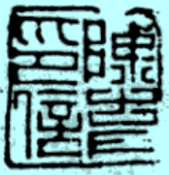《印典》2975“陳胄（育）”

漢簡中的“胄”字或作：
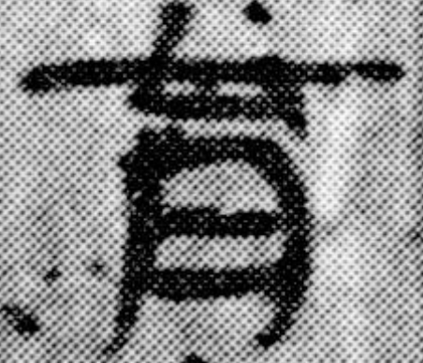EPT49·30A見胄（育）病
EPT48·142：“臨桐燧長傅胄（育）”
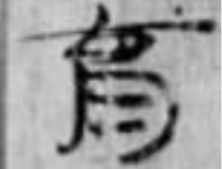敦煌馬圈灣漢簡1008“王胄（育）”

以上所引諸多“胄”字上部所从的“古”形如下：
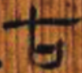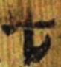

以上就都是“古”形筆畫連寫的形態，而這一形態正是從“胄”字分化出“育”字的起點或誘因。因像 這類形體隸化後跟漢字系統中已有的基本構形都不相合，故受漢字構件“成字化”規律的影響，很容易受漢字構形中很常見的上部“一點一橫”這一基本構形的類化，或說就是受到“𠫓”字影響從而開始向其靠攏。上引“古”形作 的形態，只要改變一下筆順，把上邊的部分變成一點，然後寫一橫，再寫橫下的類似三角形的部分，就會出現漢代如下“育”的標準形體：

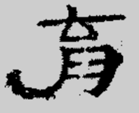EPF22·24“所將育牛”
EPF22:27“商、育皆平牛直六十石與粟君”
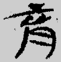EPF22·22“尉史周育”
EPF22·22“商、育不能行”
《中國磚銘文字徵》2526頁

因此從形體上說，只有這種形態才算表明“育”字真正從“胄”字中分化出來了。
漢印中有如下一方有“育”字的漢印：

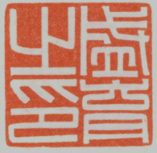《虛無有齋摹輯漢印》1866“盛育之印”

“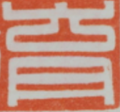”字上部已經是“古”形變化並改變筆順後的形態，即先寫一點，再寫一橫，再寫一橫下邊的三角形的樣子，這才算是真正的“育”字。從這方印中“育”字的寫法看，這方印的時代在漢印中應屬時代偏晚的。
胄、育兩字的古音一在定紐幽部，一在喻紐覺部，韻部聲紐都很近，義訓亦有重合之
處，典籍中亦有不少相通的例子，《書·盤庚中》：“乃有不吉不迪，顛越不恭，暫遇姦宄，我乃劓殄滅之無遺育，無俾易種於茲新邑。”王引之《經義述聞·尚書上》：“今案育讀爲胄……是古育、胄同聲而通用。”
最後再重申一下本文的結論：
通過形體分析，可知“冑”字分化出“胄”字，在漢代“胄”字變體又分化出“育”字。在“育”字未從“胄”字分化出之前，“胄”和“育”是一體的。“育”字與“毓”字音義皆通，但是形體上沒有關係。
2022年11月初稿
附記：本文寫作過程中，曾蒙陳劍先生惠賜讀書筆記《“冑、胄”糾葛又“育”字》一文爲參考。陳劍先生在筆記中對“育”字形體來源的各種可能都進行了推測。筆者完稿後，得知魏宜輝先生對“育”字的形體來源亦有思考並正將成文。其實“育”字的形體來源並不複雜，只要把材料擺出來，相信很多人都會得出相同的結論。所謂“閉門造車，出則合轍”，這正是一個典型的例子。
2023年2月補記

﹡本文為國家社科基金冷門絕學研究專項學術團隊專案“中國出土典籍的分類整理與綜合研究”（批准編號：20VJXT018）、“古文字與中華文明傳承發展工程”項目“長沙馬王堆漢墓簡帛典籍研究”（批准編號：G1422）的階段性研究成果。 高明《古陶文字徵》，中華書局1991年版，184頁。
《增訂殷虛書契考釋》卷中，1927年東方學會印本，52-53頁；收入羅振玉：《殷虛書契考釋三種》，中華書局2006年版，487-489頁。
黃德寬主編《古文字譜系疏證》，商務印書館2007年版，619頁。
姚萱《殷墟花園莊東地甲骨卜辭的初步研究》，線裝書局2006年版，128-131頁。
《增訂殷虛書契考釋》卷中，1927年東方學會印本，52-53頁；收入羅振玉：《殷虛書契考釋三種》，中華書局2006年版，487-489頁。
單曉偉《秦文字疏證》，安徽大學2010年博士論文（指導教師：劉信芳），579頁。
季旭昇《說文新證》，福建人民出版社2010年版，1014頁。
趙平安《説字小記（八則）》，《出土文獻》第14輯，中西書局2019年，112-118頁。
見陳劍先生發給筆者的讀書筆記《“冑、胄”糾葛又“育”字》，2022年10月21日。
朱德熙、裘錫圭《馬王堆一號漢墓遣策考釋補正》，《文史》第十輯，中華書局1980年，25頁。又收入《朱德熙古文字論集》（裘錫圭、李家浩整理），中華書局1995年版，128頁；李學勤《秦簡的古文字學考察》，《雲夢秦簡研究》，中華書局1981年版，340頁；李學勤《秦簡與〈墨子〉城守各篇》，《雲夢秦簡研究》，333頁。又收入其《簡帛佚籍與學術史》，江西教育出版社2001年版，130-131頁；李家浩《馬王堆漢墓帛書祝由方中的“由”》，《河北大學學報（哲學社會科學版）》2005年第1期，74-75頁。
練春海《勇士申博圖像考》，《文物》2015年第5期，74-78頁。

